Интегрированное занятие «Насекомые и цветы»
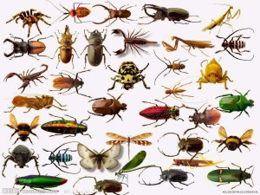
Образовательная задача:
— Формировать представления о разнообразии мира насекомых и цветов;
— Различать и называть основные цвета: желтый, красный, синий, и зеленый;
— Различать виды насекомых и цветов, выделять их основные признаки (кто летает, кто ползает, кто кусается );
— Закрепить понятия «Один — много», «Большой — маленький»;
— Продолжать учить подбирать предметы одинакового цвета;
— Учить соотносить предметы по величине «большой – маленький»;
— Развивать элементарные математические представления.
Развивающая задача:
— Развивать зрительное внимание, речь, память, мышление.
— Развивать общую моторику рук.
— Развивать эмоциональный отклик.
— Развивать общую координацию движений.
Воспитательная задача: воспитывать отзывчивость, доброту, эмоционально-положительное отношение к насекомым и цветам, учиться сотрудничать.
Посмотрите, ребята, кто сегодня прилетел и приполз к нам в гости.
Рассматриваем насекомых, называем их, выделяем основные признаки — есть ли крылья, летает или ползает, кусается или нет.
1. Вот это пчела — она дает нам мед, вот какая она добрая. (прослушиваем аудиозапись «Пчела»);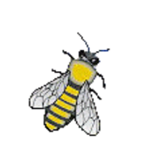
2. Это кузнечик — он любит попрыгать, покажите, как кузнечик прыгает (все попрыгали);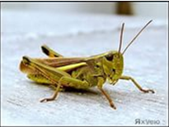
3. Это муха — она жужжит, как она жужжит? (жжжжжжжжжжжжж)(аудиозапись «Муха»);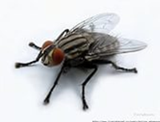
4. Это паук, он живет в паутине и хочет поймать нашу муху, но мы ее в обиду не дадим, давайте спрячем нашу мушку.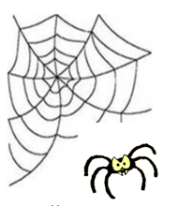
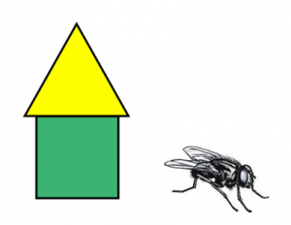
Если занятие на интерактивной доске, то можно детям дать задание: «Ребята , давайте спрячем мушку в домик»Ребенок сам передвигать картинки.
5. А вот эта красавица — бабочка, давайте посмотрим на бабочку и муху, у кого крылышки красивее? Кто вам больше нравится?
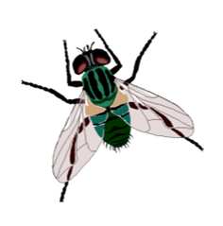
А как мы назовем их всех одним словом? — Насекомые. Групповой и индивидуальные ответы.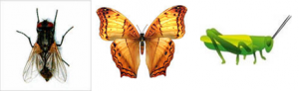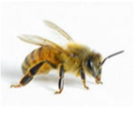
А теперь ребята поиграем.
Игра «Кто спрятался?»
Давайте поиграем в игру «кто спрятался?»
Берем 3 насекомых, запоминаем, например, муха, кузнечик и пчела. Закрываем глазки, прячем одно насекомое, дети угадывают, кто спрятался? Если не могут, подсказываем, называя важные признаки данного насекомого (он зеленый и прыгает — правильно, кузнечик).
Если дети не испытывают трудностей с отгадыванием, берем больше насекомых.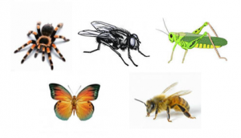
Игра с бабочками
Детки, смотрите, сколько бабочек прилетело к нам, давайте их посчитаем (считаем бабочек), какого они цвета? Посмотрите на полянке, сколько удивительных цветов.
Здесь 2 варианта:
1. давайте посадим бабочек на соответствующие цветы (по цвету или/и размеру);
2. давайте посадим красную бабочку на розы, фиолетовую — на фиалки.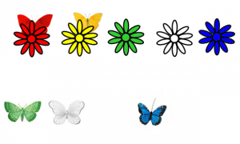
А почему бабочки любят сидеть на цветах? Пьют нектар, правильно.
Пальчиковая игра «Цветок».
Давайте покажем, ребята, как растут цветы.
Вырос высокий цветок на поляне
(руки в вертикальном положении, ладони друг к другу, развести пальцы и слегка округлить их),
Утром весенним раскрыл лепестки
(развести пальцы рук),
Всем лепесткам красоту и питание
(ритмичные движения пальцами вместе-врозь)
Дружно дают под землей корешки.
(ладони опустить вниз и тыльной стороной прижать друг к другу, пальцы развести).
Аппликация
Давайте сделаем нашу клумбу (можно сделать коллективную работу):
Материал — цветы и бабочки разных размеров и цветов.
Сначала на травку мы посадим цветочки, смотрите, какие они у нас красивые. …., ты какой взял цветок? — Маленький красный. А ты, …..? — Большой и зеленый.и т.д. Приклеиваем цветы на клумбу.
А теперь давайте рассадим бабочек по цветам, куда мы посадим большую красную бабочку? — Правильно, на большой красный цветок.и т.д.
Над клумбой бабочка кружит,
Куда же сесть все не решит:
Цветочек каждый так хорош!
Какой красивей не поймешь!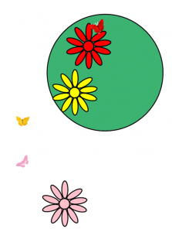
Итог
Вот ребята, сколько мы повидали насекомых, сколько бабочек красивых мы посадили на разноцветные цветы. Бабочки говорят нам спасибо. А мы с вами должны возвращаться обратно.
«По узенькой дорожке» — русская народная потешка.
По узенькой дорожке
Шагают наши ножки,
(ходить по кругу друг за другом, высоко поднимая ноги)
По камешкам, по камешкам,
(делать подскоки с ноги на ногу в медленном темпе)
И в ямку … бух!
(садиться на пол на последнем слове).
Далее дети, сидя на полу и вытянув вперед ноги, повторяют упражнение пальчиками, «шагая» ими в ритме потешки по ноге от бедра к колену; на последнее слово хлопают ладонями по коленям.

